Nama: Muhammad Rifky Syahputra
NIM: 0110222017
import 'dart:io';
import 'package:intl/intl.dart';

void main() {
List<Map<String, dynamic>> pegawai = [
{
'id': 1,
'nama': 'Uci',
'jabatan': 'Manager',
'gaji': 7000000,
'tahun_bergabung': 2018,
},
{
'id': 2,
'nama': 'Rifky',
'jabatan': 'Supervisor',
'gaji': 6000000,
'tahun_bergabung': 2018,
},
{
'id': 3,
'nama': 'Andi',
'jabatan': 'Staff',
'gaji': 4500000,
'tahun_bergabung': 2021,
},
{
'id': 4,
'nama': 'Budi',
'jabatan': 'Staff',
'gaji': 4500000,
'tahun_bergabung': 2022,
},
{
'id': 5,
'nama': 'Dewi',
'jabatan': 'Staff',
'gaji': 4500000,
'tahun_bergabung': 2022,
},
];

int hitungLamaKerja(int tahunBergabung) {
int tahunSekarang = 2025;
return tahunSekarang - tahunBergabung;
}

int hitungBonusTahunan(int lamaKerja) {
if (lamaKerja == 0) {
return 0;
} else {
return 200000 + hitungBonusTahunan(lamaKerja - 1);
}
}

int hitungTunjangan(String jabatan, {int tunjangan = 0}) {
jabatan = jabatan.toLowerCase();
if (jabatan == 'manager') {
tunjangan = 1000000;
} else if (jabatan == 'supervisor') {
tunjangan = 700000;
} else if (jabatan == 'staff') {
tunjangan = 500000;
}
return tunjangan;
}

int hitungGajiBersih(int gaji, int bonus, int tunjangan) {
double pajak = (gaji + bonus + tunjangan) * 0.15;
return (gaji + bonus + tunjangan - pajak).toInt();
}

void tampilkanPegawai(List<Map<String, dynamic>> pegawai) {
print("\n=== Daftar Pegawai ===");
for (var i = 0; i < pegawai.length; i++) {
var f = NumberFormat.currency(locale: 'id_ID', symbol: 'Rp');
print(
"${pegawai[i]['id']}. ${pegawai[i]['nama']} - ${pegawai[i]['jabatan']} - Gaji: ${f.format(pegawai[i]['gaji'])} - Tahun Bergabung: ${pegawai[i]['tahun_bergabung']}",
);
}
}

void tambahPegawai(List<Map<String, dynamic>> pegawai) {
print("Masukkan detail pegawai baru:");
stdout.write("ID: ");
int id = int.parse(stdin.readLineSync()!);
stdout.write("Nama: ");
String nama = stdin.readLineSync()!;
stdout.write("Jabatan: ");
String jabatan = stdin.readLineSync()!.toLowerCase();
stdout.write("Gaji: ");
int gaji = int.parse(stdin.readLineSync()!);
stdout.write("Tahun Bergabung: ");
int tahunBergabung = int.parse(stdin.readLineSync()!);

Map<String, dynamic> pegawaiBaru = {
'id': id,
'nama': nama,
'jabatan': jabatan,
'gaji': gaji,
'tahun_bergabung': tahunBergabung,
};

pegawai.add(pegawaiBaru);
int lamaKerja = hitungLamaKerja(pegawaiBaru['tahun_bergabung']);
int bonus = hitungBonusTahunan(lamaKerja);
int tunjangan = hitungTunjangan(pegawaiBaru['jabatan']);
int gajiBersih = hitungGajiBersih(pegawaiBaru['gaji'], bonus, tunjangan);
var f = NumberFormat.currency(locale: 'id_ID', symbol: 'Rp');
print("\nPegawai baru berhasil ditambahkan:");
print(
"${pegawaiBaru['id']}. ${pegawaiBaru['nama']} - ${pegawaiBaru['jabatan']} - Gaji: ${f.format(pegawaiBaru['gaji'])} - Lama Kerja: $lamaKerja tahun - Bonus Tahunan: ${f.format(bonus)} - Tunjangan: ${f.format(tunjangan)} - Gaji Bersih: ${f.format(gajiBersih)}",
);
}

void totalGaji(List<Map<String, dynamic>> pegawai) {
num total = 0;
for (var pegawai in pegawai) {
total += pegawai['gaji'];
}
var f = NumberFormat.currency(locale: 'id_ID', symbol: 'Rp');
print("\nTotal Gaji: ${f.format(total)}");
}

void tampilkanPegawaiGanjilGenap(
List<Map<String, dynamic>> pegawai,
bool ganjil,
) {
print("\n=== Daftar Pegawai ${ganjil ? 'Ganjil' : 'Genap'} ===");
for (var pegawai in pegawai) {
int lamaKerja = hitungLamaKerja(pegawai['tahun_bergabung']);
if ((pegawai['id'] % 2 == 0 && !ganjil) ||
(pegawai['id'] % 2 != 0 && ganjil)) {
var f = NumberFormat.currency(locale: 'id_ID', symbol: 'Rp');
print(
"${pegawai['id']}. ${pegawai['nama']} - ${pegawai['jabatan']} - ${f.format(pegawai['gaji'])} - Lama Kerja: $lamaKerja tahun",
);
}
}
}

void hitungTunjanganPegawai(
List<Map<String, dynamic>> pegawai, {
required String jabatan,
}) {
int tunjangan = hitungTunjangan(jabatan);
var f = NumberFormat.currency(locale: 'id_ID', symbol: 'Rp');
print("\n=== Tunjangan untuk Jabatan $jabatan ===");
print("$jabatan = Tunjangan: ${f.format(tunjangan)}");
}

void hitungBonusTahunanPegawai(
List<Map<String, dynamic>> pegawai, {
required String nama,
}) {
for (var pegawai in pegawai) {
if (pegawai['nama'].toLowerCase() == nama.toLowerCase()) {
int lamaKerja = hitungLamaKerja(pegawai['tahun_bergabung']);
var f = NumberFormat.currency(locale: 'id_ID', symbol: 'Rp');
print("Lama Kerja ${pegawai['nama']}: $lamaKerja tahun");
print(
"\nBonus Tahunan untuk ${pegawai['nama']}: ${f.format(hitungBonusTahunan(lamaKerja))}",
);
return;
}
}
print("\nPegawai dengan nama $nama tidak ditemukan.");
}

void hitungGajiBersihPegawai(
List<Map<String, dynamic>> pegawai, {
required String nama,
}) => pegawai.forEach((p) {
if (p['nama'].toLowerCase() == nama.toLowerCase()) {
int lamaKerja = hitungLamaKerja(p['tahun_bergabung']);
int bonus = hitungBonusTahunan(lamaKerja);
int tunjangan = hitungTunjangan(p['jabatan']);
int gajiBersih = hitungGajiBersih(p['gaji'], bonus, tunjangan);
var f = NumberFormat.currency(locale: 'id_ID', symbol: 'Rp');
print("Rincian Perhitungan:");
print("Gaji Pokok: ${f.format(p['gaji'])}");
print("Bonus Tahunan: ${f.format(bonus)}");
print("Tunjangan: ${f.format(tunjangan)}");
print(
"Pajak: ${f.format((gajiBersih.toDouble() / (1 - 0.15)).toInt() * 0.15)}",
);
print("Gaji Bersih untuk ${p['nama']}: ${f.format(gajiBersih)}");
return;
}
});

void interfacePegawai() {
print("\nMenu:");
print("1. Tampilkan Data Pegawai");
print("2. Tambahkan Pegawai Baru");
print("3. Tampilkan Pegawai Ganjil");
print("4. Tampilkan Pegawai Genap");
print("5. Tampilkan Total Gaji");
print("6. Hitung Tunjangan");
print("7. Hitung Bonus Tahunan Pegawai");
print("8. Hitung Gaji Bersih Pegawai");
print("9. Keluar");
stdout.write("Pilih menu: ");
int pilihan = int.parse(stdin.readLineSync()!);

switch (pilihan) {
case 1:
tampilkanPegawai(pegawai);
interfacePegawai();
break;
case 2:
tambahPegawai(pegawai);
interfacePegawai();
break;
case 3:
tampilkanPegawaiGanjilGenap(pegawai, true);
interfacePegawai();
break;
case 4:
tampilkanPegawaiGanjilGenap(pegawai, false);
interfacePegawai();
break;
case 5:
totalGaji(pegawai);
interfacePegawai();
break;
case 6:
stdout.write("Masukkan jabatan untuk hitung tunjangan: ");
String jabatan = stdin.readLineSync()!;
hitungTunjanganPegawai(pegawai, jabatan: jabatan);
interfacePegawai();
break;
case 7:
stdout.write("Masukkan nama pegawai untuk hitung bonus tahunan: ");
String nama = stdin.readLineSync()!;
hitungBonusTahunanPegawai(pegawai, nama: nama);
interfacePegawai();
break;
case 8:
stdout.write("Masukkan nama pegawai untuk hitung gaji bersih: ");
String nama = stdin.readLineSync()!;
hitungGajiBersihPegawai(pegawai, nama: nama);
interfacePegawai();
break;
case 9:
print("Keluar");
break;
default:
print("Pilihan tidak valid.");
}
}

interfacePegawai();
}

- Tampilkan data pegawai
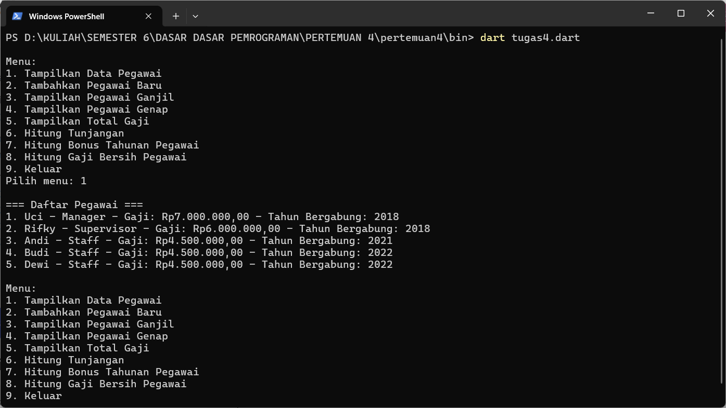
- Perulangan untuk menampilkan pegawai secara berurutan dan ganjil genap

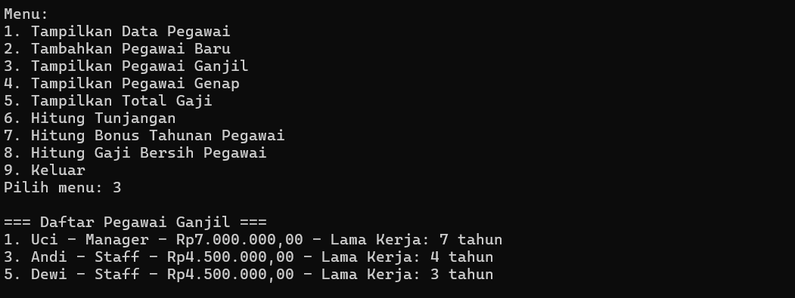
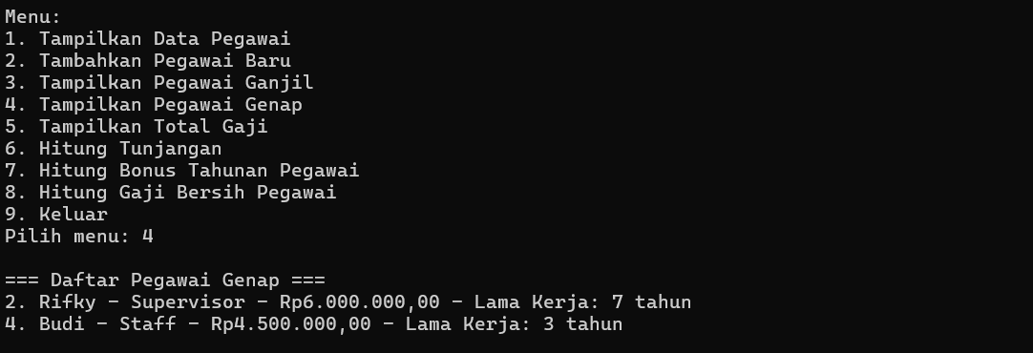
- Menyimpan pegawai dalam list, lalu ditampilkan
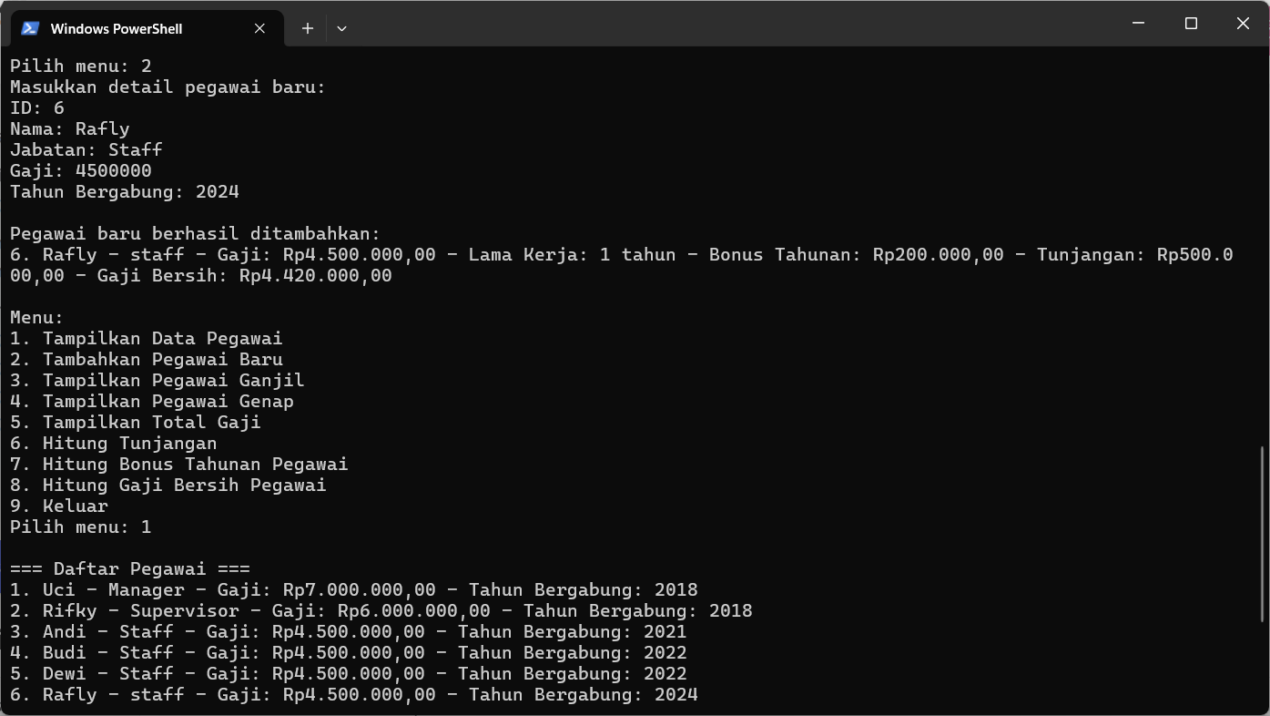
- Hitung total gaji pegawai
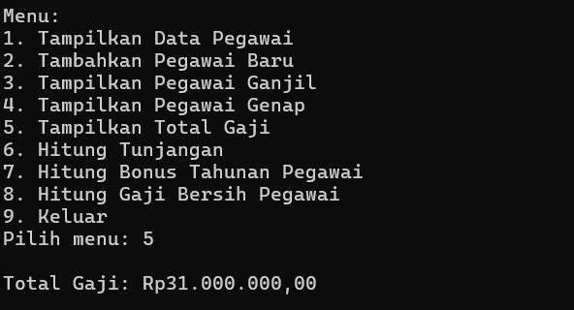
- Menentukan tunjangan pegawai berdasarkan jabatan
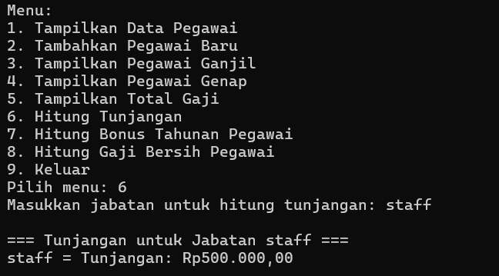
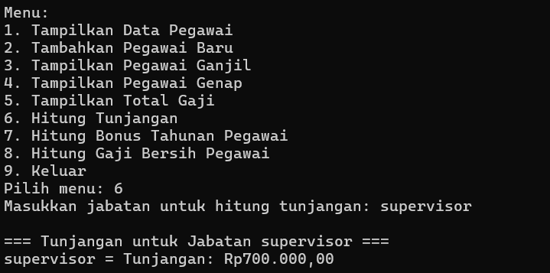
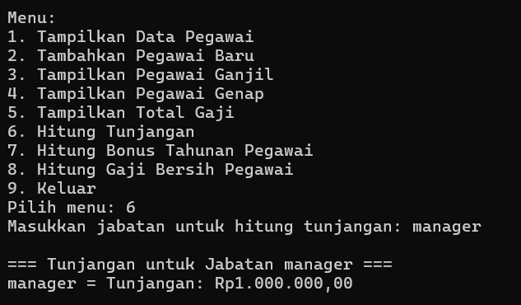
- Menggunakan fungsi rekursif untuk menghitung bonus tahunan pegawai berdasarkan jumlah tahun kerja
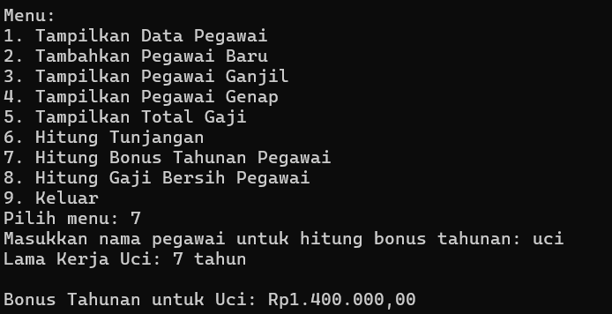
- Menggunakan arrow fungsi untuk menghitung gaji bersih setelah pajak
